ASSUNTO :. SOLICITO AO EXMO SENHOR PREFEITO MUNICIPAL CARLOS NELSON BUENO, PARA QUE JUNTO AO DEPARTAMENTO COMPETENTE REALIZE MELHORIAS NAS RUAS DA CHÁCARA SÃO MARCELO.

DESPACHO

SALA DAS SESSÕES ____/____/____

PRESIDENTE DA MESA

INDICAÇÃO Nº DE 2011

SENHOR PRESIDENTE,
SENHORES VEREADORES,

Indico ao Senhor Prefeito Municipal Carlos Nelson Bueno, para que junto ao Departamento competente realize melhorias nas Ruas da Chácara São Marcelo, que estão sem asfalto, e que providencie operação tapa buraco e limpeza, para melhores condições dos moradores.

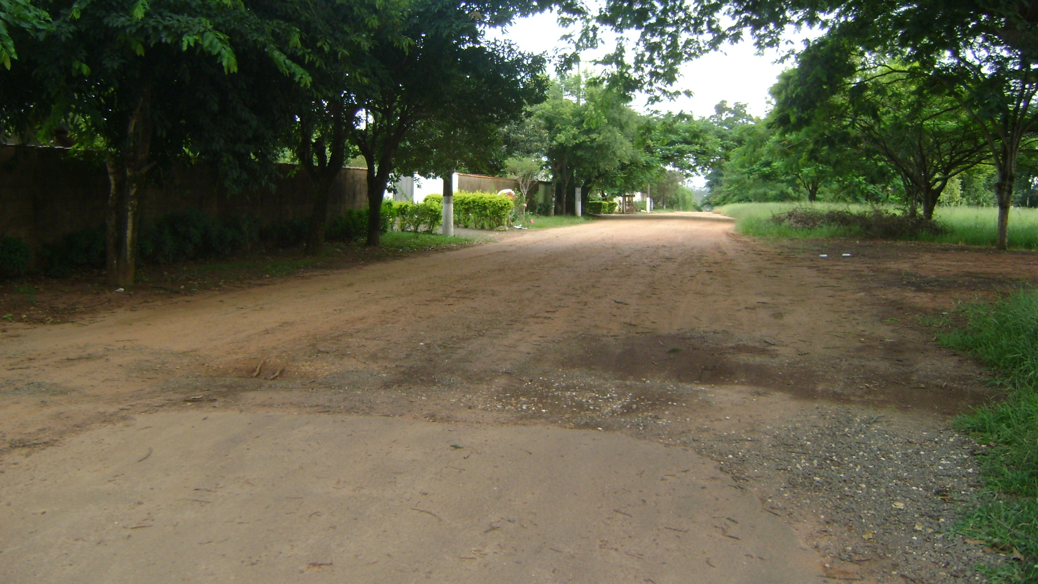

SALA DAS SESSÕES “VEREADOR SANTO RÓTOLLI”, EM 23 DE MAIO DE 2011.

VEREADOR LUÍS ROBERTO TAVARES

